附件1：
导师认定系统操作流程
研究生教育管理系统网址链接：https://gms.bit.edu.cn
申请人在研究生教育管理系统提交申请后，依次由学科专业责任教授组长、培养单位、研究生院审核。
- 导师资格申请
申请人进入系统，依次点击:导师申请-遴选申请-新增，申报类别选择“认定”-新申请-填写表格并提交。
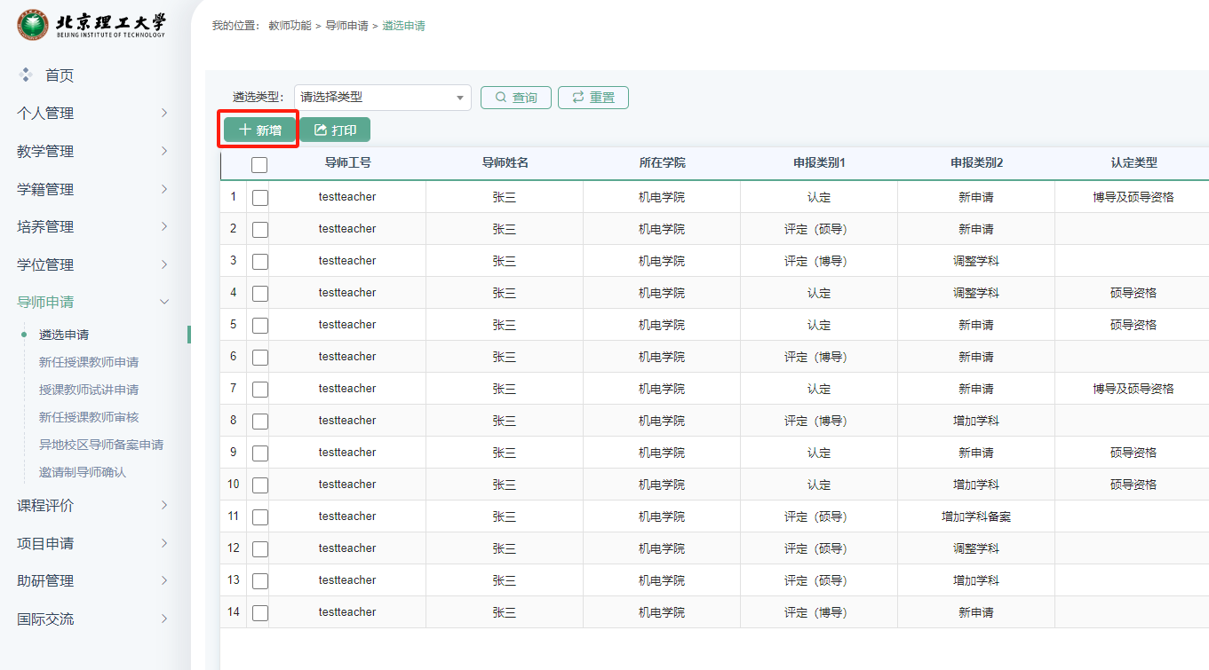
图：导师资格申请1

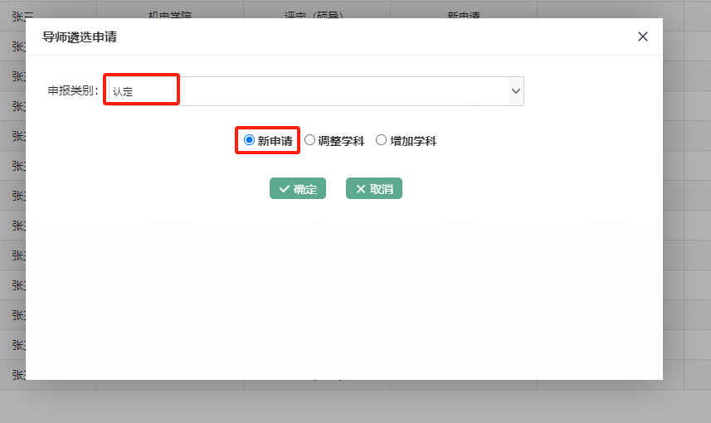
图：导师资格申请2
- 学科专业责任教授组长审核
学科专业责任教授组长进入系统,依次点击:导师-导师遴选-导师遴选审核-审核状态选择“学科责任教授(待审核)”-操作列的铅笔图标-确定审核结果（“通过”申请提交至学院，“不通过”审核终止，“驳回到申请”申请退给申请人）。
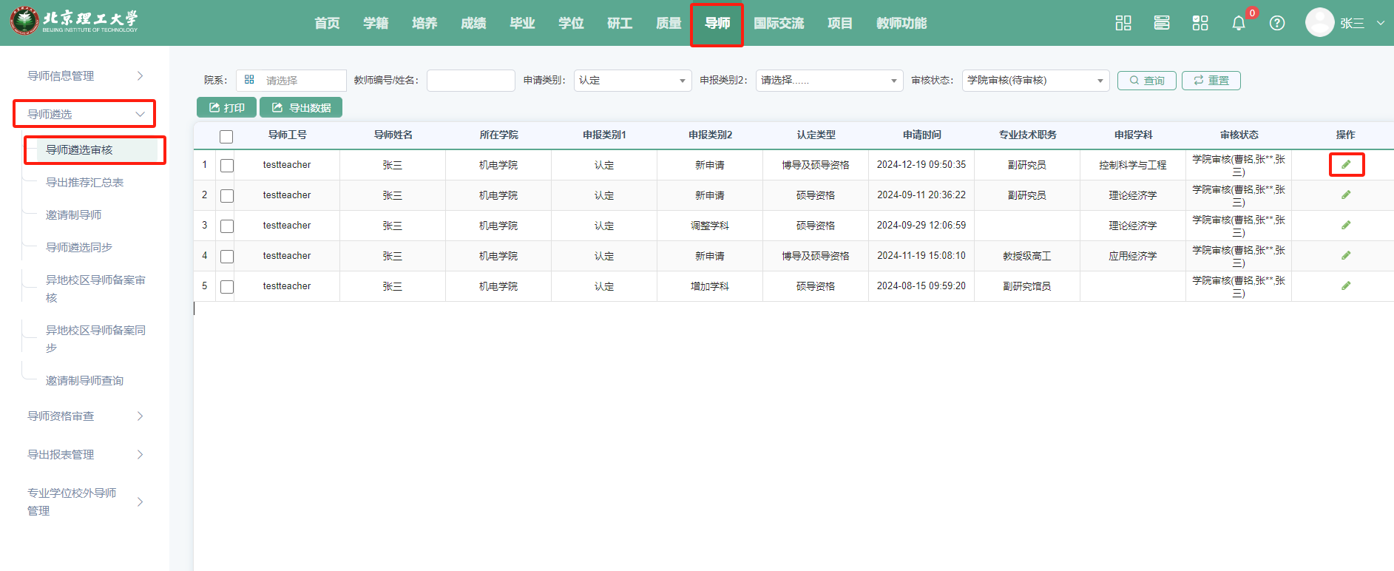
图：学科专业责任教授组长审核1

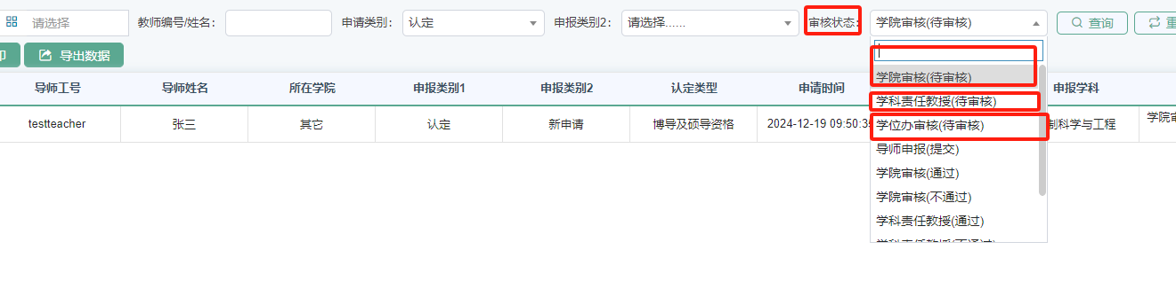
图：学科专业责任教授组长审核2
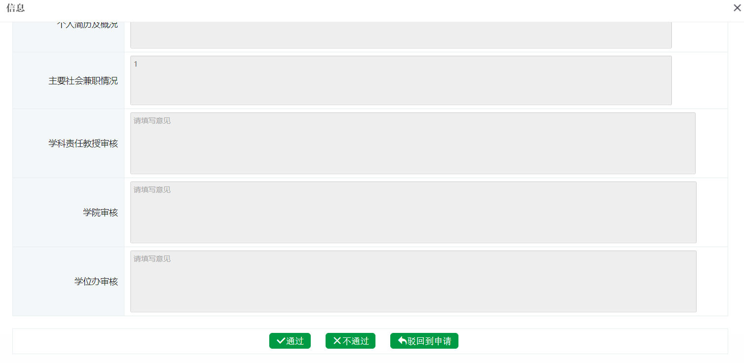
图：学科专业责任教授组长审核3
- 培养单位审核
教学副院长进入系统,依次点击:导师遴选-导师遴选审核-审核状态选择“学院审核(待审核)”-操作列的铅笔图标-确定审核结果（“通过”申请提交至研究生院，“不通过”审核终止，“退回上一级”申请退到责任教授组长，“驳回到申请”申请退给申请人）。
图：培养单位审核1

图：培养单位审核2

图：培养单位审核3

